人博会线上平台操作指南 (个人端)

一、登录

单位访问网站[https://rc.guizhou.gov.cn/](https://guizhou-renbohui.yl1001.com/)点击右上角的用户登录进入登 录页面。



在登录页面点击切换至个人用户登录页面，可选择手机号+短信验证码或手

机号+密码登录。 (可自行注册)

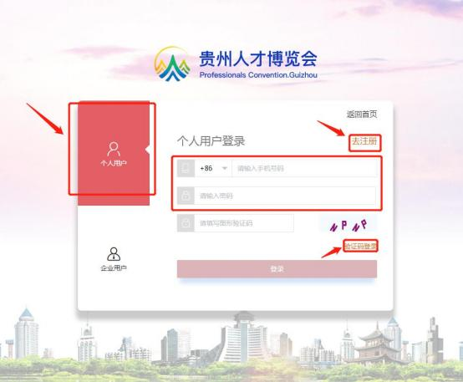

二、我的简历

人才登录后进入个人中心-我的简历页面，根据实际情况完成个人基本资料、 求职意向、教育经历、工作经历、技能特长、自我评价、个人附件、附件简历等

编辑上传。页面顶部可进行简历完整度查看(PC 端投递需满足简历完善度≥70%， 小程序投递若无添加附件简历，仅投递线上简历也需满足简历完善度≥70%) 、 简历公开与否设置及简历预览操作，具体操作区域如下图：

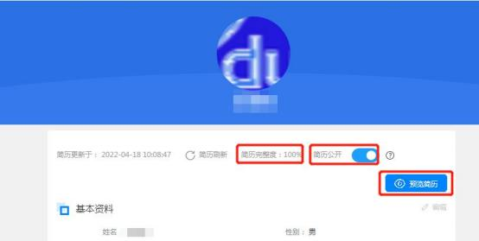

三、我的项目

点击 我的项目 ，可对个人参与项目进行新增、修改、删除操作。

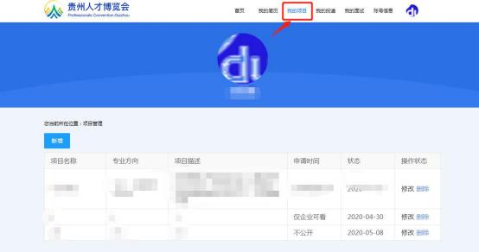

四、我的投递

点击 我的投递可查看已投递职位列表及相应企业反馈状态。

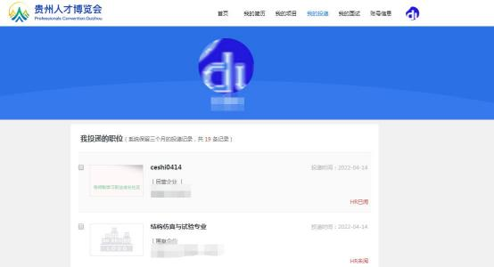

五、我的面试

点击 我的投面试可查看已投递职位的面试通知，点击 查看详情 可查看详 细面试信息。

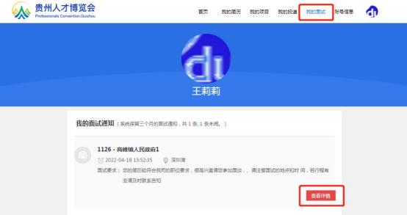

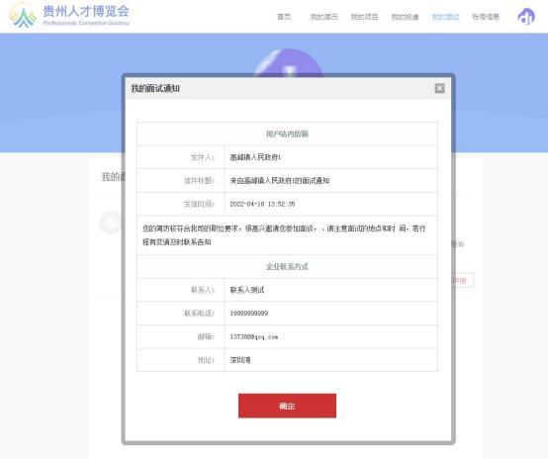

六、账号信息

点击 账号信息 ，可更换账号绑定的手机号，修改及重置密码操作。

